Ηρώων Πολυτεχνείου 82, Πειραιάς 18536  210.41.81.664  Αγίου Ελευθερίου 48, Καμίνια 18541  213.04.51.414.  e-mail: info@polytopo.edu.gr |  | Στοιχεια Μηχανων  ΤΜΗΜΑ : ___________  ΟΝΟΜΑ-ΕΠΩΝΥΜΟ:_______________________________________________________  ΓΡΑΠΤΗ ΔΟΚΙΜΑΣΙΑ ΔΙΑΡΚΕΙΑΣ : ________________________________  ΕΞΕΤΑΣΤΕΑ ΥΛΗ : ___________________________________________________________  ΔΙΔΑΣΚΩΝ_  _______________  ΗΜΕΡΟΜΗΝΙΑ : ____ / ____ / ________

ΘΕΜΑ Α

Α1. Να χαρακτηρίσετε τις προτάσεις που ακολουθούν, γράφοντας στο τετράδιό σας, δίπλα στο γράμμα που αντιστοιχεί σε κάθε πρόταση, τη λέξη Σωστό, αν η πρόταση είναι σωστή, ή τη λέξη Λάθος, αν η πρόταση είναι λανθασμένη.

α) Ένας από τους σκοπούς ορισμένων εδράνων είναι να επιτρέπουν αξονική μετατόπιση της ατράκτου.
β) Το πολύσφηνο είναι ακατάλληλο για να μεταφέρει μεγάλη ροπή στρέψης
γ) Τα μετρικά σπειρώματα κατά ISO κατασκευάζονται σε τρεις εκτελέσεις: λεπτά σπειρώματα, μέσα και χονδρά
δ) Όταν έχουμε ήλωση με διπλή αρμοκαλύπτρα η ήλωση είναι διπλής τομής
ε) Η ροπή έχει ως μονάδα στο διεθνές σύστημα το daN

Μονάδες 15

Α2. Να γράψετε στο τετράδιό σας τους αριθμούς 1 2,3,4,5 από τη στήλη Α και, δίπλα, ένα από τα γράμματα α, β, γ, δ ,ε, στ της στήλης Β, που δίνει τη σωστή αντιστοίχιση. Σημειώνεται ότι ένα γράμμα από τη στήλη Β θα περισσέψει.

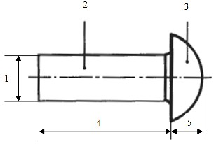 | Α. ΜΗΚΟΣ ΗΛΟΥ (ℓ)
 | Β. ΚΕΦΑΛΗ ΗΛΟΥ
 | Γ. ΔΙΑΜΕΤΡΟΣ ΚΟΡΜΟΥ (d)
 | Δ. ΚΟΡΜΟΣ ΗΛΟΥ
 | Ε. ΔΙΑΜΕΤΡΟΣ ΚΕΦΑΛΗΣ (D)
 | ΣΤ. ΥΨΟΣ ΚΕΦΑΛΗΣ (K)

Μονάδες 10

ΘΕΜΑ Β

Β1. Να αναφερετε σε ποια ειδη διακρινονται οι ηλωσεις αναλογα με τον σκοπο και τις απαιτησεις για τις οποιες προοριζονται

Μονάδες 12

Β2. Τι επιδραση εχουν οι εγκοπες στην αντοχη των ατρακτων, και πως την μειωνουμε

Μονάδες 13

ΘΕΜΑ Γ

Γ1. Για τη σύνδεση δύο ελασμάτων χρησιμοποιούνται 4 ίδιοι κοχλίες, οι οποίοι καταπονούνται ομοιόμορφα μόνο σε εφελκυσμό. Η συνολικά εξασκούμενη δύναμη εφελκυσμού των κοχλιών είναι P=12560 daN ενώ η διάμετρος πυρηνα του κάθε κοχλία είναι 20mm. Για το υλικό των κοχλιών δίνεται σ_{θρ}=2000 daN/cm² και συντελεστής ασφαλείας ν=2.

α) Να ελεγχθούν οι κοχλίες ως προς την αντοχή τους σε εφελκυσμο (μον.8)
β) Αν η ονομαστικη διαμετρος αυτων των κοχλιων είναι d=30mm και ενας από τους παραπανω κοχλιες φορτιστει σε συνθετη καταπονηση (στρεψη και εφελκυσμο) να υπολογιστει η αναπτυσομενη επιφανειακη πιεση p των σπειρωματων αν ο αριθμος των των συνεργαζομενων σπειρωματων Ζ=10 (μον.7)

Μονάδες 15

Γ2. Κινητήρια μηχανή έχει στον άξονά της ισχύ Ρ₁= 60 PS και περιστρέφει, μέσω οδοντωτών τροχών, κινούμενο άξονα με n₂ = 540 rpm.

Δίνεται ο βαθμός απόδοσης της μετάδοσης η = 0,9.

α. Να υπολογίσετε τη ροπή Μ₂ του κινούμενου άξονα

Μονάδες 10

ΘΕΜΑ Δ

Δ1 Η άτρακτος του παρακάτω σχήματος στηρίζεται στα άκρα της Α, Β σε έδρανα κυλίσεως (ρουλμάν).

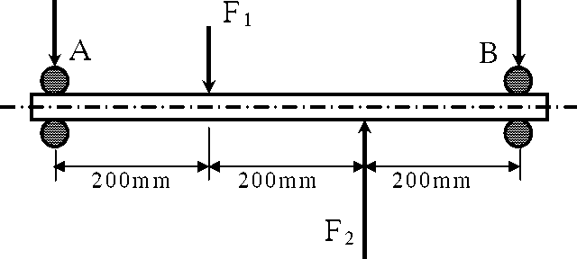

Δίνονται:

• Τα φορτία F₁ = 300 daN και F₂ = 1200 daN.
• Η διάμετρος ατράκτου d = 45 mm.

Ζητούνται:

α) Οι αντιδράσεις στήριξης στα Α και Β, F_{A} και F_{B} αντίστοιχα (μον. 6).
β) Αν ο λόγος φόρτισης είναι c/P = 10 (όπου ακτινικό ισοδύναμο φορτίο P = F_{A} για τη θέση Α και P = F_{Β} για τη θέση Β, να βρείτε τον τύπο των ρουλμάν που θα χρησιμοποιηθούν στα σημεία στήριξης Α και Β, με τη βοήθεια του παρακάτω πίνακα (μον. 6):

d (mm) | C (σε Ν) | Τύπος ρουλμάν
45 | 15600 | 16009
 | 21200 | 6009
 | 33200 | 6209
 | 52700 | 6309
 | 76100 | 6409

Μονάδες 12

Δ1 Σε ήλωση με διπλή αρμοκαλύπτρα δίνονται τα παρακάτω στοιχεία:

•φορτίο Q = 6280 daN
•αριθμός σειρών η = 1
•αριθμός ήλων z = 4
•πάχος ελασμάτων s = 4 mm
• πλάτος ελασμάτων b = 204 mm
• υλικό ήλων με τ_{επ} = 1000 daN / cm²
• υλικό ελασμάτων με σ_{επ} = 1200 daN / cm²

Ζητούνται: α) Η απαιτούμενη διάμετρος των ήλων d. β) Η διάμετρος της οπής των ήλων d_{1.} γ) Να γίνει έλεγχος αντοχής των ελασμάτων σε εφελκυσμό.

Μονάδες 13

